Глава 1. Инфографика: определение, сущность.

Инфографика – представление информации с использованием графических элементов: изображения, иконки, графики, диаграммы, списки и т.п. Пример инфографики, которая рассказывает о пяти причинах ходить на пары. (Рисунок 1) Создан с помощью canva.



Рисунок

Виды инфографики

<https://www.canva.com/ru_ru/obuchenie/infografika/>

<https://4brain.ru/blog/vidy-infografiki/>

Инфографику можно разделить на две большие группы: повествование и рассуждение. Повествование предполагает раскрытие персонажа, исторического события и т.п. Рассуждение же предназначено для отображения фактов и, в некоторых случаях, вывода.

1. Хронологическая инфографика

Хронологическую инфографику используют для представления хронологии событий, например в истории или в жизни человека.

Для представления информации в этом виде используют таймлайн, вертикальную или горизонтальную полосу, на которой отмечают точки (события) и указывают дату их происхождения.

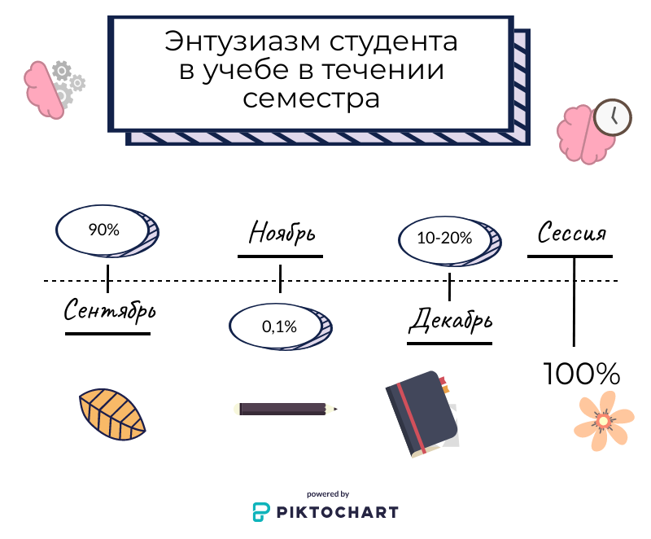

Рисунок

1. Сопоставительная инфографика

Этот вид инфографики используют для сравнения двух или более объектов. Автор может эту инфографику сделать объяснительной или исследовательской. В первом случае, автор предоставляет факты, затем делает вывод. Во втором, останавливается на предоставлении фактов, оставляя возможность для размышления пользователю.

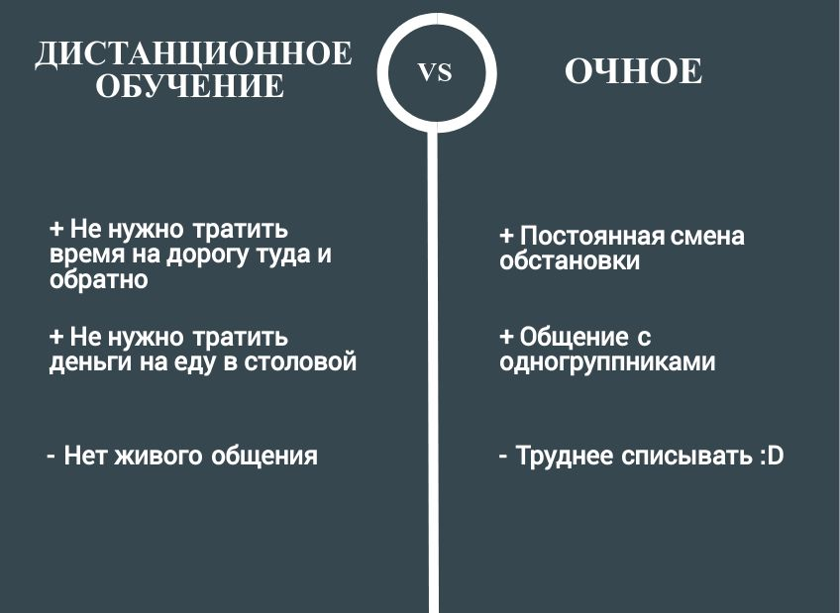

Рисунок

1. Географическая инфографика

Географическую инфографику используют если требуется доступно изобразить демографические или географические данные. Например количество полезных ископаемых по стране или многочисленные языковые группы.

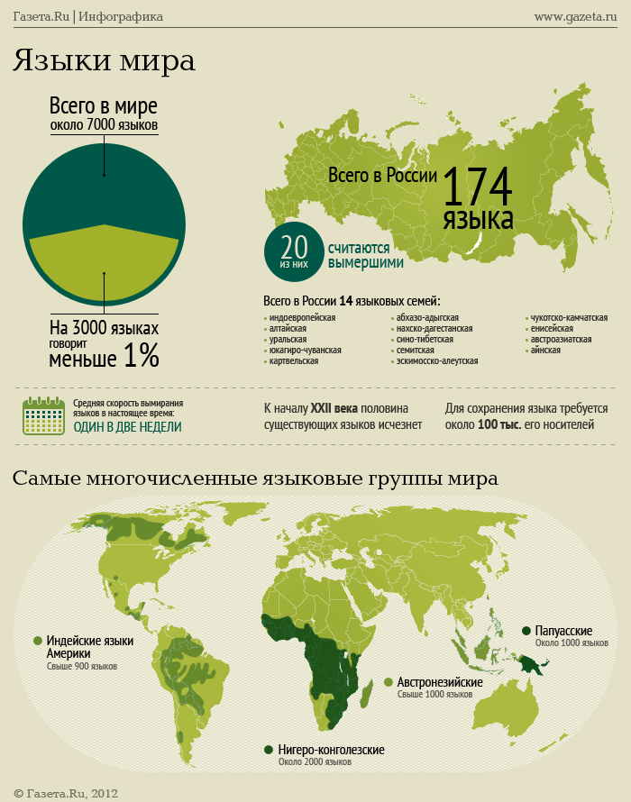

1. Статистическая инфографика

Статистическую инфографику используют если нужно наглядно показать научные исследования или результаты опроса. Например опрос у населения куда они тратят свободное время.

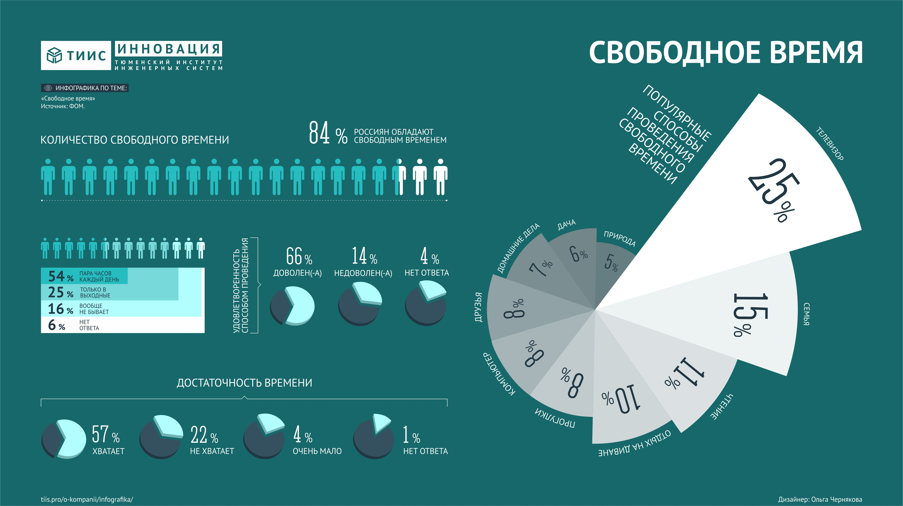

1. Иерархическая инфографика

Иерархическая инфографика помогает понятно объяснить сложную систему, показать взаимосвязи внутри системы и их уровни расположения. Конечно, с помощью иерархической инфографики можно объяснять не только сложные системы, но и простые, например инфографика продуктивности изучения материала.

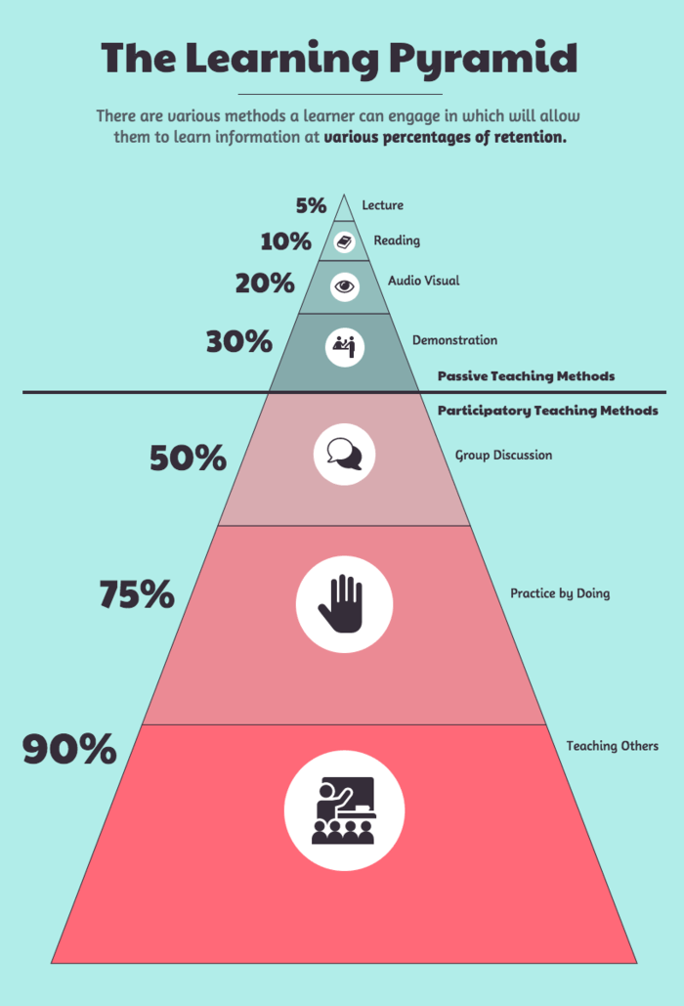

1. Процессы в инфографике

Бывают случаи, когда нужно объяснить последовательность действий, для этого используют процессы в инфографике. Ниже представлен шаблон для отображения данного типа инфографики.

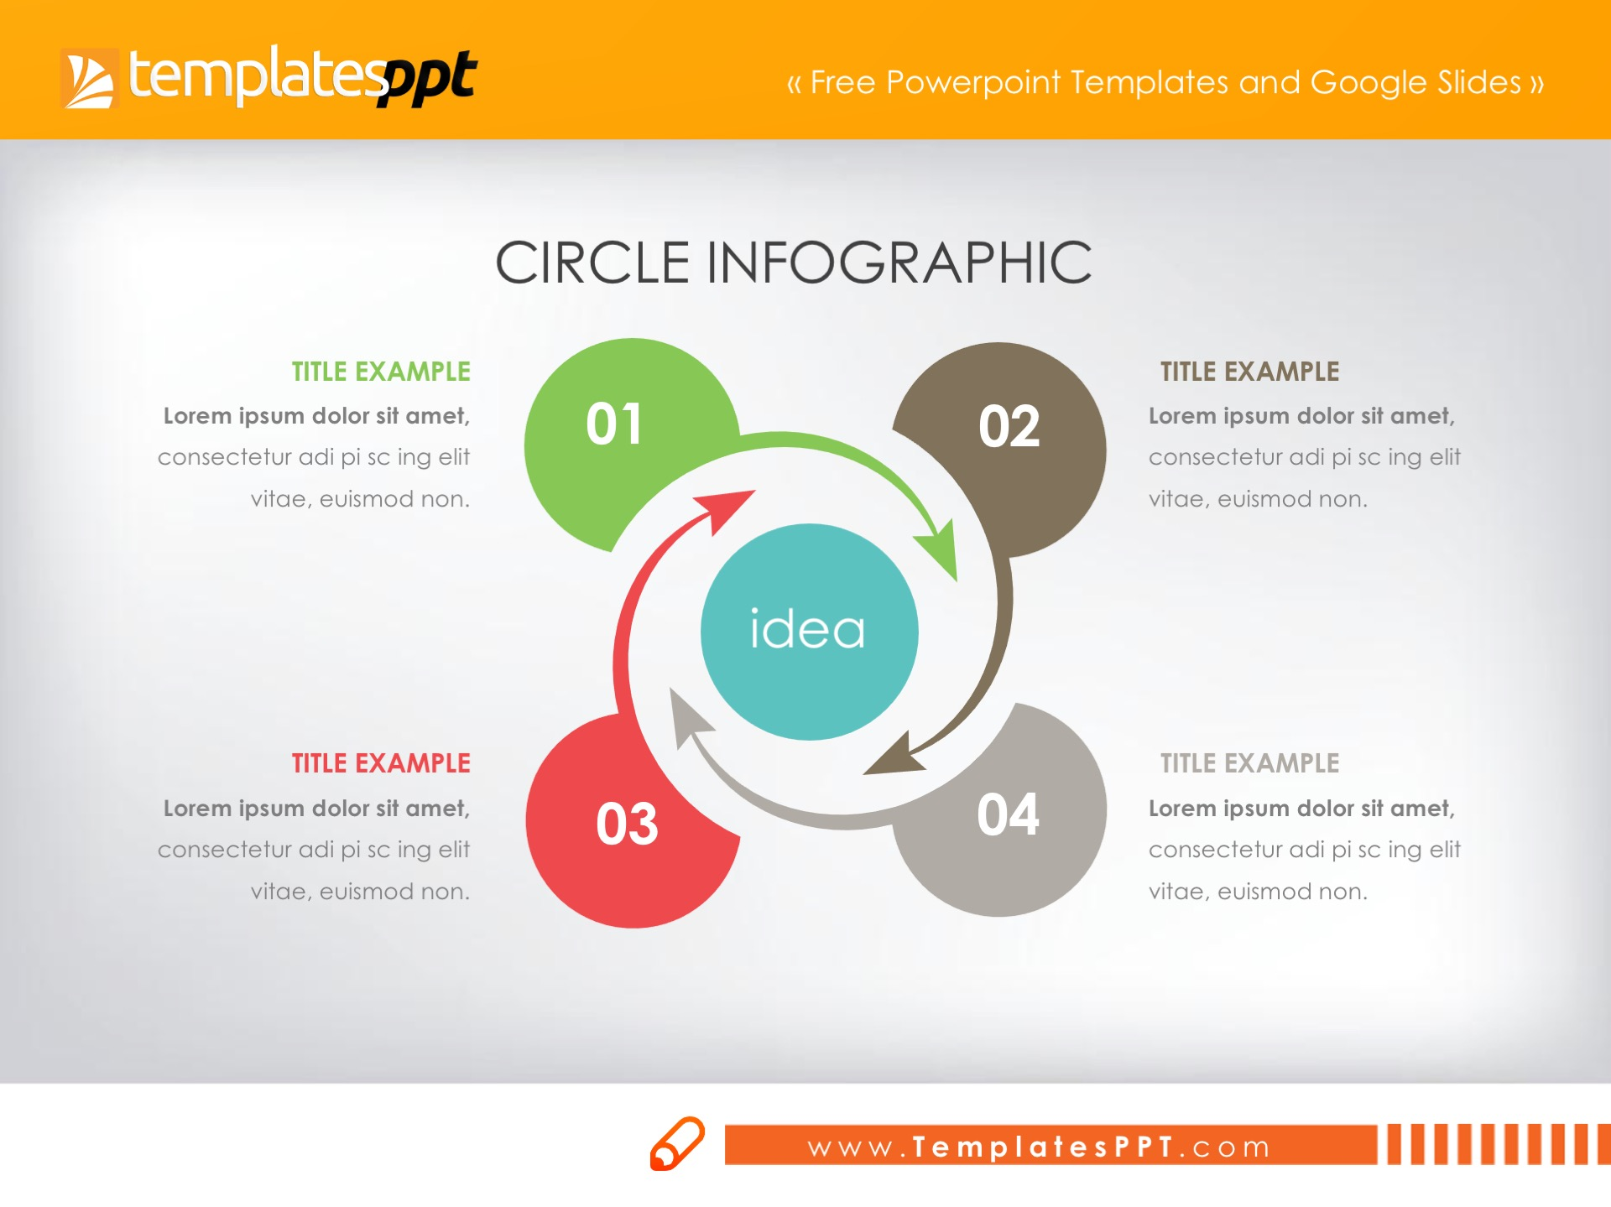

1. Конспекты в инфографике

С помощью такого вида инфографики можно пересказать книгу, эффективный метод управления, конспект урока и многое другое.

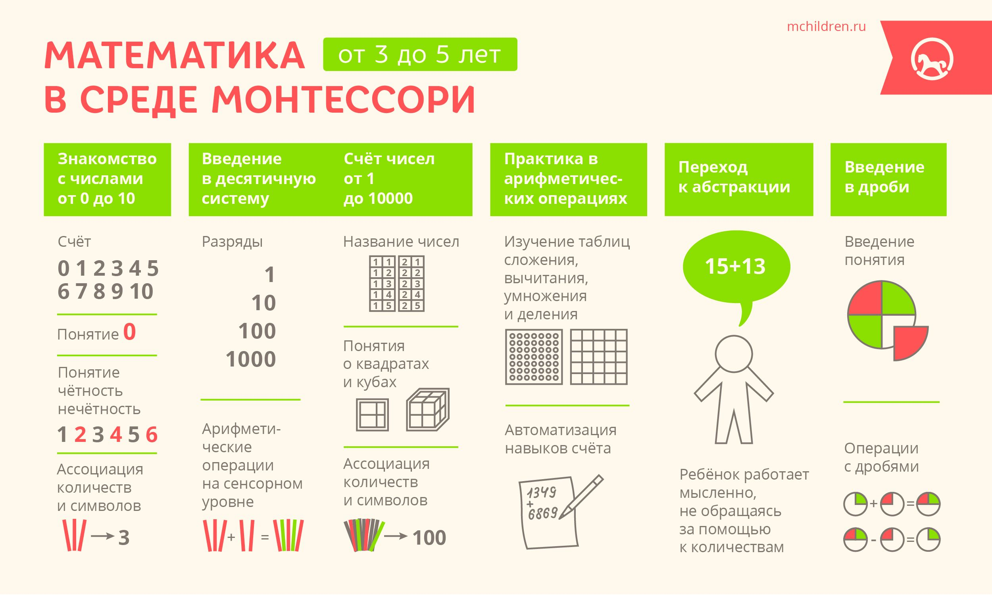

Правила создания инфографики

<https://bizec.ru/infografika/>

1. Определение цели

Нужно определить, что должен знать и понимать человек, после просмотра нашей инфографики.

1. Концентрация информации

Необходимо выделить основную мысль и главные тезисы, которые нужно донести до пользователя.

1. Определение стиля

Нужно определить в каком стиле будет выполнена инфографика, какие графические элементы подойдут к данному виду инфографики. Этот этап не менее важен, нежели остальные, потому что чем приятнее смотреть на инфографику, тем проще воспринимать с нее информацию.

1. Проверка информации

Нужно проверить насколько точно отображена информация в графических элементах, является ли она актуальной.

Далее следует выбрать программную среду, в которой будет выполняться работа.

Глава 2. Программные среды в инфографике

1. Canva – очень популярный сервис для создания обложек, шаблонов, инфографики и прочего.

Плюсы:

* Можно пользоваться бесплатно;
* Много элементов разного стиля;
* Есть поиск по элементам;
* Адаптирован под русский язык;
* Удобный интерфейс;
* Возможность сохранения в трех форматах в бесплатной версии;
* Есть заготовленные шаблоны.

Минусы:

* В бесплатной версии очень мало кириллических шрифтов.

1. Piktochart – сервис для создания презентаций, инфографики, баннеров и листовок.

Плюсы:

* Удобный интерфейс;
* Можно использовать заготовленные шаблоны.

Минусы:

* Трудно начать работу, предлагается какая-то подписка, просят выбрать цель создания креативного элемента;
* Не адаптирован на русский язык;
* Ставит водяной знак при сохранении в бесплатной версии;
* В бесплатной версии можно сохранить только в формате png.
* Говорит о возможной некорректной работе, если пользователь сидит не через браузеры Google или Mozilla Firefox.

1. Easel.ly

Плюсы:

* Не ставит водяного знака при сохранении в бесплатной версии.

Минусы:

* Мало функций;
* Бесплатное сохранение возможно только в низком качестве;
* Мало иконок;
* Мало шаблонов;
* Очень трудно провести прямую под углом 90 градусов.